一問一答形式インタビュー ワタミ・デリズカンボジア井土朋厚社長

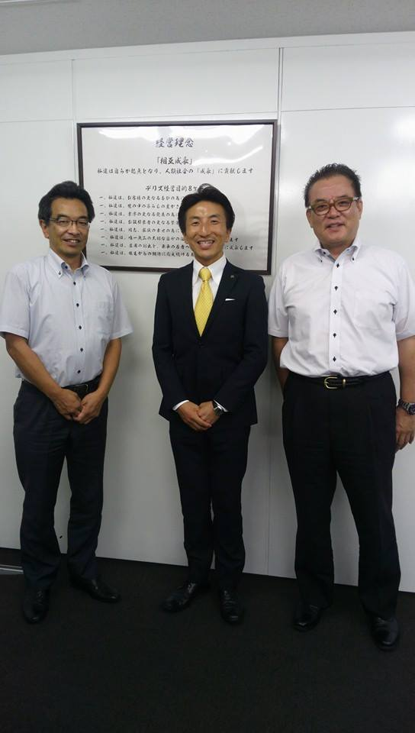
資本比率は？
デリズ ３０万ドル ワタミ ２０万ドル ６：４ですね、日本円で約５，０００万円ですね。

日本での業態は？
飲食デリバリー１５店舗を全国で展開中です。全国の名店レシピを再現して各家庭にお届けしています。それ以外にバームクーヘンのお店です。

今回の進出のきっかけは？
フォーバルの大久保会長の主宰の「大久保塾」で勉強しているのですが、その中で「事業自体には社会性のあることをやりなさい。社会貢献をすべきだ。」との想いに共感したことがきっかけです。カンボジア２０１２年４月に訪れました。最初は孤児院などをまわり寄付しようかなと思っておりました。孤児院のお子さんはてっきりご両親がいないもと思っていましたが、そうではなく、ほとんどの親がアルコール中毒だという現実を知らされました。それで仕事ができない子育てができないということで孤児院が預かっているということでした。我々、飲食業界は労働集約型ですが、社員さんが一生懸命頑張った対価の一部を寄付するわけなので、そのお金の使い道として、それを渡すのがいいのだろうかとの思いになりました。葛藤しているときにたまたまワタミグループの公益財団法人スクールエイドジャパン（以下SAJ）に出会いました。そこは2002年から進出し、学校を既に200校以上つくっています。代表理事が渡邊美樹です。彼を通じ、現地カンボジアの代表の方とお会いしました。お話しの中で学校を寄付してくださる方は結構いる、ハード面に支援してくださる方はいるが、ソフト面の支援が足りていない。そこで我々はお米を支援させてもらいたいとの話をさせてもらった。学校つくっても学校に通えないという現実、なぜか？家が貧しすぎて、小学生中学生でも家で働かなければいけないからである。しかし、10ｋｇの米があれば一月生活できる、そうであれば子どもは働かなくてよくて学校に来られる。であれば米を支援することにやりがいを感じ、「デリズお茶碗一杯プロジェクト」を始めました。日本でのデリバリー事業において、注文を一回いただくごとに、お茶碗一杯相当のお米をカンボジアに寄付しますというのが、カンボジアとの最初の関わりでした。何度かカンボジアへ訪問するうちに、「すごく成長しているな、これはビジネスチャンスだな。」という思いと、「先ほどのお茶碗一杯プロジェクトでカンボジアを変えることができるわけではない、つまり魚を与え続けるのではなく川を作って魚の釣り方教えたい、それがはじめて自立促進支援だできるのでは。」という２つの思い。そうこうしているうち我々は飲食やっているので、日本食を通じ、カンボジアの食文化の向上に貢献したいなと、外食を軸にと思っていたところ、イオンプノンペンに進出予定のワタミとコラボレーションすることになった。渡邊美樹氏も子どもたちがカンボジアの学校を卒業した後の出口を考えていた。思いがマッチングした。

法人設立決定したのはいつですか、また役員や現地の日本人従業員は？
2012年12月より水面下で準備を進めていました。2014年１月に法人デリズワタミカンボジアを設立いたしました。現地執行責任者としてデリズより一人、さらにいろんなサポートとしてデリズより一人とワタミから店長１名を派遣しています。

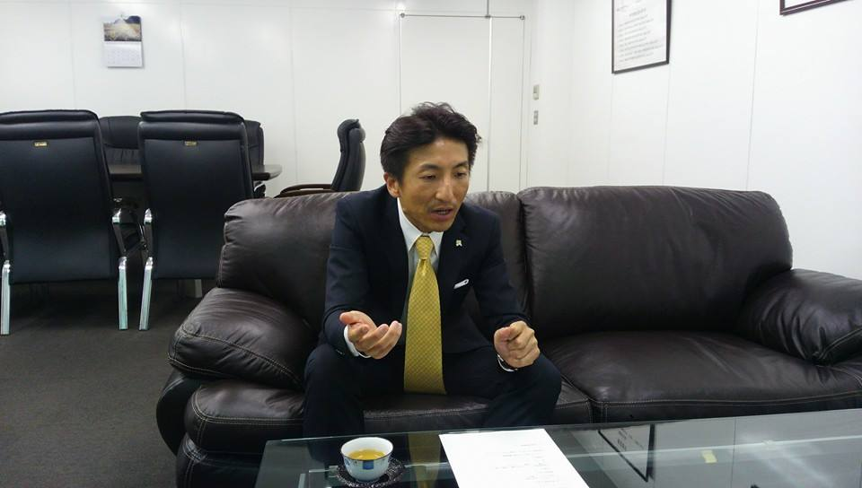
カンボジア人スタッフは？
約40名。

営業時間は？
11時ランチ営業から23時までやっています。まんべんなくお客様はお越しいただいています。

カンボジアと日本の食文化の違いはありますか？
外国人は食事の時にあまりお酒を飲まない、まあカンボジア人は飲む方ですがね。外国は食事するところと飲酒するところは別という文化ですね。日本でいうところの居酒屋文化がないですね。だからこのお店は居酒屋というよりはレストランという感じです。

メニュー、仕入などは？
ワタミのメニューをそのまま利用しています。
営業しはじめての苦労は？
食材管理ですかね。日本では業者の方が良いものを当たりまえに約束通り持ってきて下さりますが、カンボジアは、まだそうではないので・・・
カンボジアの外食産業の問題点は？
メニューや味のうんぬんの前に、先ほども述べましたが、飲食店に卸す側に問題がありますね。食材のレベルが低いですね、現地調達品にしても加工品もです。それで日本から持ってくるのは良いが、コストがかかりすぎということなのでしょうね。それゆえ美味しくないか、美味しくても高額になりますよね。

ペノンペンの日本食レストランの現状は？
現地在住３，０００人の日本人ターゲットの飲食レストランは、一部を除き苦戦していくと思います。現在日本食レストランが約１５０店舗あるそうです、ターゲットが日本人だとオーバーストア状態ですね。やはり、カンボジアの方々に支持されるお店づくりをしないといけないと思います。ただカンボジアの方々も賢いので、そう簡単には行かないと思います。おそらく今、現在勝ち組は５店くらい、半分がなんとか維持出来ているレベルではないでしょうか。毎週、新しい店が開店している状況ですが、撤退のお店も多いです。

勝ち組になっていくためには？
もちろんいろんな努力も必要ですが、まず、ある程度の投資はしないとだめなような気がします。まずは店づくり、箱をきっちりつくる。建築コストは日本に比べると大部分で安いが、意外にカンボジアの方が高い部分もあります。

店の広さは？
約８０坪、１４０席あります。

内装工事について
カンボジアローカルの建設会社を利用しました。ただ、デザイン意匠などはもともとワタミオリジナル、図面もありましたので、意外に高くなりました。また厨房部分にも苦労いたしました。

オープンは？
2014年6月28日でした。本当は20日だったのですが、20日にオープンしたテナントは2割程度でした、ほとんど工事中でしたので粉塵が回ったりしていて大変な状況でした。そのような状況なので21日からは一旦閉店し28日グランドオープンとなりました。

スタッフ人材採用は？
日本語がしゃべることができる者を幹部候補生として、日本語学校に募集をかけました。25名応募がありました。説明会を行い、最終的に5名採用致しました。彼らを2月にはワタミのシンガポールに派遣しトレーニングを行いました。お店のオペレーションから何から何まで体験させました。その5名が中心となり、オープン前に採用したスタッフに教育を行いました。そのスタッフ募集に関しては現地日系のエージェントを利用しました。ほとんどインターネットでの募集告知であったようです。そんなに採用には困りませんでした。

イオンに出店してみてわかったことは？
屋外テラス席も用意しているのですが、昼間は暑いのでまったく人が利用しませんね。館内のお店にも集客に差が出てきておりますね。

カンボジア人の働きぶりは？
カンボジアの方は同時並行で物事に取り組むことが苦手なようですので、日本より多めに採用しています。賃金も安いからできることですが・・。

賃金は？
150$～300$です。正社員なのですが学校に通うのですよ。最終就職地としてまったく考えていない。弊社としては終身雇用の考えで取り組むのですが、今は働きながらキャリア・アップして他の会社に移り給料を上げていこうという考えを持っている人が多いですね。モチベーションを保つためには福利厚生と給与ですね。オープンしてから2割給与を上げました。

カンボジア今後どう変化していくと思いますか？
パークソンというモールも出店してくるが、どこまで伸びていくかは、よくわからない。ただ日本時のバブル期のようになる気もする。未知数ですね。

首都プノンペン以外に発展していくとしたら？
アンコールワットのお膝元シェムリアップとシアヌークビルですかね。飲食店であれば特にシェムリアップは有望だと思います。オーバーストア状態のプノンペンではちょっと難しいですね。

今からのプノンペンで有望なものは？
飲食店向けのベンダーですね。私がアテンドするとすれば、そういうところを日本よりお連れしたいですね。思いっきり今、チャンスですよ、とお話ししたい。日本食専門のベンダーは、他国にはありますが、ここカンボジアではまだまだ育っていませんね。私が、もしカンボジアで人生やり直して、やるんだったら、これやりますね(笑)。仕入れ会社の競争はまだないですよ。

ご家族はカンボジアに？
昨年2013年4月にカンボジアに移住しました。子供3人皆（5歳4歳2歳）、インターナショナルスクールに通わせています。学費は日本より高いです(笑)。通っている生徒さんは、各国の大手駐在員やカンボジア政府高官公務員の子供なので警備もすごいです。さらに誕生会にたまに招待を受けますが日本の結婚式かというくらいびっくりするくらい豪華です。授業はすべて英語で、子供は既にペラペラです。1ヶ月に1週間はカンボジアに滞在しているのですが、子供が通訳してくれます。

今後のワタミさん、デリズさんの事業展開予定は？
ワタミとしては、マーケットサイズから考えると、国の成長度合いを考えながら、カンボジア国内で、あと4店舗程度は考えています。5年間で4店舗ですかね。
デリズとしては、やはり、デリバリー・宅配事業でしょうか。今、本格的にやっているところがないので。よくよく考えると昼間はとても暑いのであまり外に出たくない、また交通事情考えると、とても危ないから、結構ニーズがあるのではないでしょうか。デリズとしては、短中期的にはまず一国、カンボジアに集中したいと思います。将来長期的には英語圏でやりたいなと思っています。日本国内では、デリズデリバリー事業のフランチャイズ展開を2016年初頭、上場を2017年に予定しております。

最後に一言
軽い気持ちで進出しない方が良いですね。また、カンボジア人を侮ってもいけません。賢い方もたくさんいらっしゃいます。ただ、カンボジアは、今の日本にはない可能性・パーワーを秘めた国であることには間違いないです。綿密な準備が必要ですね。

お忙しい中ありがとうございました。

